Gutenberg

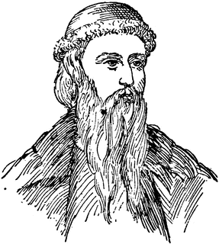

It is a press, certainly, but a press from which shall flow in inexhaustible streams...Through it, God will spread His Word. A spring of truth shall flow from it: like a new star it shall scatter the darkness of ignorance, and cause a light heretofore unknown to shine amongst men.

A paragraph

Lorem ipsum dolor sit amet, consectetur adipiscing elit, sed do eiusmod tempor incididunt ut labore et dolore magna aliqua. Ut enim ad minim veniam, quis nostrud exercitation ullamco laboris nisi ut aliquip ex ea commodo consequat. Duis aute irure dolor in reprehenderit in voluptate velit esse cillum dolore eu fugiat nulla pariatur. Excepteur sint occaecat cupidatat non proident, sunt in culpa qui officia deserunt mollit anim id est laborum.

Another paragrah

Lorem ipsum dolor sit amet, consectetur adipiscing elit, sed do eiusmod tempor incididunt ut labore et dolore magna aliqua. Ut enim ad minim veniam, quis nostrud exercitation ullamco laboris nisi ut aliquip ex ea commodo consequat. Duis aute irure dolor in reprehenderit in voluptate velit esse cillum dolore eu fugiat nulla pariatur. Excepteur sint occaecat cupidatat non proident, sunt in culpa qui officia deserunt mollit anim id est laborum.